Engineering Newcomer 2016: „Wer da sein Glück nicht versucht, ist selbst schuld!“
Die Jury ist begeistert über Teilnehmerzahlen und die Qualität der Beiträge bei der diesjährigen Challenge

Augsburg, 26. Oktober 2016. Insgesamt 53 Studenten und Schüler aus 20 Hochschulen und Bildungseinrichtungen kämpften dieses Jahr in Teams oder allein um den Titel Engineering Newcomer 2016. Spannend blieb es dabei bis zum Schluss: Zwischen dem 20. und 22. September wurden die glorreichen Gewinner bekannt gegeben – die eigentliche Platzierung erfuhren sie allerdings erst bei der Preisverleihung am 11. Oktober auf dem norelem Messestand auf der Motek in Stuttgart.

Die Challenge ist für angehende Ingenieure, Studenten und Schüler die Gelegenheit, ihr Können zu präsentieren und Aufmerksamkeit für ihre Projekte und sich selbst zu generieren. Zusammen mit der norelem Normelemente KG, dem Bundesarbeitskreis Fachschule für Technik und einem Medienpartner hat CADENAS diesen Wettbewerb ins Leben gerufen. Attraktive Geldpreise und eine Auszeichnung, die die Karrierechancen steigern, sind den Gewinnern sicher.
„In ihrem dritten Jahr erfreut sich die Challenge immer größerer Beliebtheit. Wir sind überzeugt vom Wettbewerb und wir freuen uns, einen Nerv bei den angehenden Nachwuchstüftlern und Ingenieuren getroffen zu haben“, freut sich Jürgen Heimbach, Geschäftsführer der CADENAS GmbH.
Bewertet wurde u. a. anhand der folgenden Kriterien:
- Innovation/Kreativität:
Handelt es sich bei der Arbeit um eine komplette Neuentwicklung oder eine Anwendung bekannter Technologien?
- Gebrauchswert/technologischer Nutzen/Marktchancen:
Wie sieht die Umsetzung des Projekts in der Praxis aus? Handelt es sich um eine Verbesserung im Arbeitsprozess und ganz wichtig: Gibt es für das Produkt einen Markt?
- Nutzung von Normalien/Kaufteilen/Kostengedanke/Variabilität:
Wurden bereits existierende Teile verwendet und wurde auf eine Standardisierung geachtet?
Zusätzlich konnten die Teilnehmer noch Extrapunkte erhalten, wenn sie ihre Arbeit als 3D CAD Modell auf der CADENAS Tauschbörse PARTcloud.net
hochluden, sodass die Jury sich einen besseren Eindruck des Projektes verschaffen konnte.

Die Gewinner der Engineering Newcomer Challenge 2016
Den 1. Platz belegten Tobias Mayer, Matthias Metz und Sebastian Huber von der Technikerschule München mit ihrer vollautomatischen Bestückungsanlage für Zahnmedizininstrumente. Das „Next Generation Feeding System“ ist ein Handling System für die Zuführung der Endo-Instrumente über Magazinkassetten in die Blistermaschinen, um Kleinstserien zu bewerkstelligen und Taktzahlen zu verringern sowie den Ausschussanteil zu minimieren. Die Jury belohnte das Sieger Team, das vier Jahre an dem Projekt gearbeitet hatte, mit 2.000 Euro.

Armin Nocker von der HTL Jenbach in Österreich war bei der Preisverleihung leider nicht persönlich vor Ort, aber konnte sich über den 2. Platz und 1.000 Euro freuen. Mit seinem GreenBot leistet er einen großen Beitrag zum Umweltschutz: Sein Gerät recycelt unbrauchbare Ausdrucke und Abfälle aus 3D Druckern und stellt diese wieder als neu aufgewickelte Drahtspule zur erneuten Verwendung.

Ulrich Schmid, Philipp Schoch und Timo Schönegg aus dem Gymnasium Überlingen überzeugten die Jury mit der Entwicklung einer automatisierten Flugdrohne zur Vermisstensuche. Als Belohnung konnten sich die Drittplatzierten über 500 Euro freuen.

Lob von allen Seiten
Matthias Grywatsch vom Bundesarbeitskreis Fachschule für Technik resümiert die diesjährige Engineering Newcomer Challenge: „Gleich aus welchem Themengebiet das Projekt stammte, es wurden immer hervorragende Lösungen für die jeweilige Aufgabe erstellt.“ Der Wettbewerb erfreut sich mit jedem Jahr zunehmender Beliebtheit und die Macher sind bestrebt, stetig die Bedingungen zu verbessern, um möglichst viele Interessenten ansprechen zu können.
Dass man dabei auf einem guten Weg ist, kam beim Feedback der Teilnehmer zum Vorschein: „Die unkomplizierte Teilnahme, die tolle Organisation sowie die interessanten und abwechslungsreichen Beiträge in der Engineering Newcomer 2016 Gruppe verdienen ein besonderes Lob.“ (Teilnehmer Andreas Bair, Thomas Köpf und Manuel Wagner)

Pressebilder

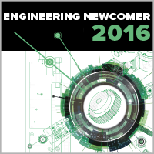
Bildunterschrift 1: Insgesamt 53 Studenten und Schüler aus 20 Hochschulen und Bildungseinrichtungen kämpften dieses Jahr in Teams oder allein um den Titel Engineering Newcomer 2016.

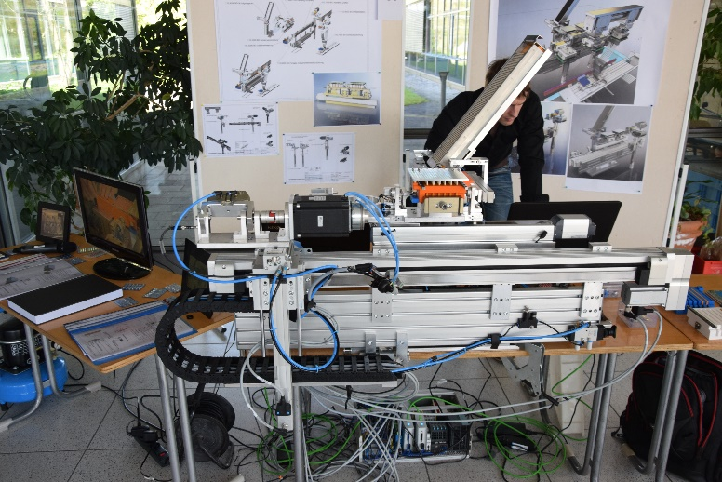
Bildunterschrift 2: Das Handling System für Füllmaterialien für die Dental und- Wurzelkanalbehandlung gewann diese Jahr den ersten Platz beim Engineering Newcomer Wettbewerb 2016. Ein System für die Zuführung der Endo-Instrumente über Magazinkassetten in die Blistermaschinen von Tobias Mayer, Matthias Metz und Sebastian Huber.

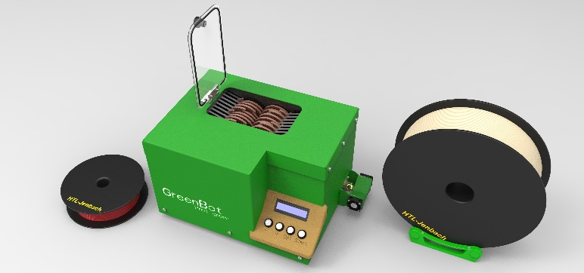
Bildunterschrift 3: Die Kunststoff-Schreddermaschine von Abfällen eines 3D Druckers von Armin Nocker erhielt den zweiten Platz bei der Engineering Newcomer Challenge 2016. Der Müll wird zerkleinert, verschmolzen und wieder in Drahtform gebracht.

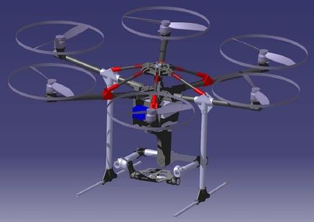
Bildunterschrift 4: Der Hexacopter von Ulrich Schmid, Phillipp Schoch und Timo Schönegg dient als Flugdrohne zur Vermisstensuche und landete auf dem dritten Platz des Engineering Newcomers 2016.

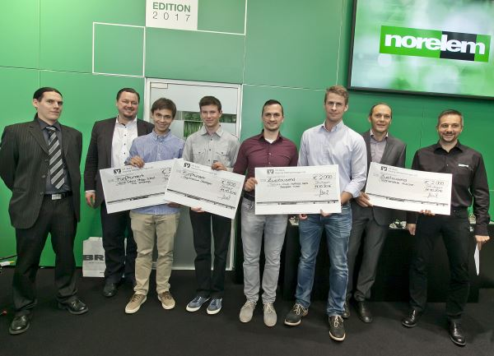
Bildunterschrift 5: Die Gewinner des diesjährigen Engineering Newcomers 2016 mit Teilen der Jury.

Ca. 3940 Zeichen m. L.
Der Pressetext und die Bilder stehen auf unserer Webseite zum Download bereit: www.cadenas.de/presse/pressemitteilungen

Über die CADENAS GmbH

CADENAS ist ein führender Softwarehersteller in den Bereichen Strategisches Teilemanagement und Teilereduzierung (PARTsolutions) sowie Elektronische CAD Produktkataloge (eCATALOGsolutions). Das Unternehmen stellt mit seinen maßgeschneiderten Softwarelösungen ein Bindeglied zwischen den Komponentenherstellern und ihren Produkten sowie den Abnehmern dar.

Der Name CADENAS (span. Prozessketten) steht mit seinen 300 Mitarbeitern an 17 internationalen Standorten seit 1992 für Erfolg, Kreativität, Beratung und Prozessoptimierung.

Weitere Informationen finden Sie unter: www.cadenas.de

